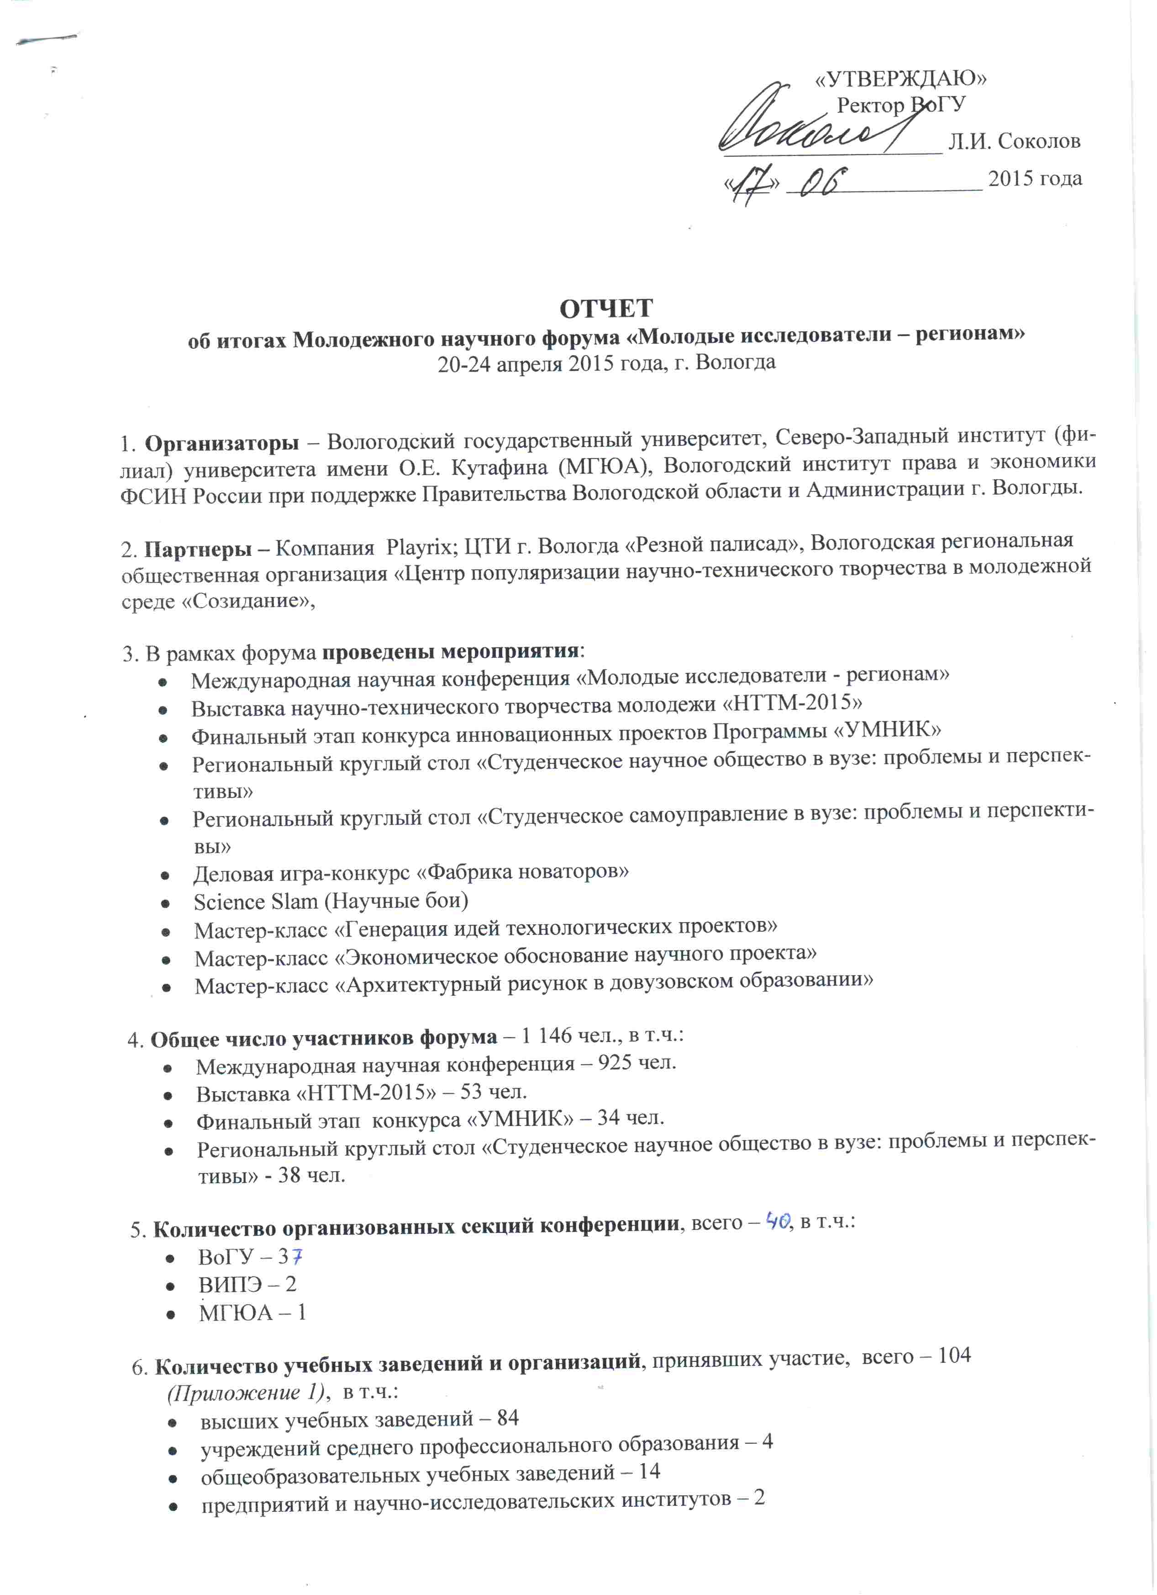

7. Общее число участников конференции - 925 чел., в т.ч.:
по странам:
- Россия – 802 чел.
- Украина – 26 чел.
- Белоруссия – 64 чел.
- Финляндия – 2 чел.
- Польша – 5 чел.
- Австрия – 3 чел.
- Венгрия – 1 чел.
- Узбекистан – 1 чел.
- Казахстан – 21 чел.

по форме участия:
- очные участники – 681 чел.
- заочные участники – 244 чел.

по категориям:
- аспиранты – 98 чел.
- студенты – 794 чел.
- учащиеся школ, техникумов – 33 чел.

8. Количество представленных на конференцию докладов, всего – 833, в т.ч. по секциям:
№ | Секция | Количество докладов, пред-  ставленных в программе |  |  |  |  |  | Количество докладов,  заслушанных по программе |  |  |  |  |  | Количество докладов, реко- мендованных к публикации
№ | Секция | студентов |  |  | аспирантов | молодых ученых | школьников | студентов |  |  | аспирантов | молодых ученых | школьников | студентов |  |  | аспирантов | молодых ученых | школьников
№ | Секция | специалистов | бакалавров | магистрантов | аспирантов | молодых ученых | школьников | специалистов | бакалавров | магистрантов | аспирантов | молодых ученых | школьников | специалистов | бакалавров | магистрантов | аспирантов | молодых ученых | школьников
 | Машиностроение | 4 | 9 | 4 | - | - | - | 4 | 3 | 4 | - | - | - | 4 | 3 | 4 | - | - | -
 | Эксплуатация автомобильного транспорта | 2 | 4 | 1 | - | - | - | 2 | 4 | - | - | - | - | 2 | 4 | 1 | - | - | -
 | Информационные технологии в управлении организационными процессами и техническими системами | 6 | 7 | 3 | 3 | - | - | 5 | 4 | 2 | 1 | - | - | 6 | 7 | 3 | 3 | - | -
 | Управляющие и вычислительные системы в энергетике, производственной сфере и бизнесе | 2 | 16 | 6 | 2 | - | - | 2 | 15 | 4 | 2 | - | - | 2 | 15 | 6 | 2 | - | -
 | Биотехнология и медицинская техника | 5 | 4 | 4 | 1 | 0 | - | 2 | 4 | 0 | 1 | 0 | - | 5 | 4 | 4 | 1 | 0 | -
 | Автомобильные дороги | 5 | 3 | - | - | 1 | - | 4 | 3 | - | - | - | - | 5 | 3 | - | - | 1 | -
 | Строительные конструкции и материалы | 3 | 9 | 9 | 6 | - | - | 1 | 5 | 1 | 3 | - | - | 3 | 9 | 9 | 6 | - | -
 | Актуальные проблемы безопасности зданий и сооружений | 2 | 4 | 2 | 1 | - | - | 2 | 4 | 2 | 1 | - | - | 2 | 4 | 2 | 1 | - | -
 | Теплогазоснабжение, вентиляция, кондиционирование и промышленная теплоэнергетика | 5 | 2 | 6 | 1 | - | - | 5 | 2 | 6 | 1 | - | - | 5 | 2 | 6 | 1 | - | -
 | Реставрации и реконструкции архитектурного наследия | 7 | 28 | 2 | - | - | - | 6 | 24 | - | - | - | - | 7 | 28 | 2 | - | - | -
 | Водное хозяйство | 1 | 13 | 4 | 7 | 4 | - | 1 | 11 | 1 | 5 | - | - | 1 | 12 | 4 | 7 | 2 | -
 | Экология и природопользование | 9 | 10 | 2 | - | - | - | 5 | 8 | - | - | - | - | 9 | 10 | 2 | - | - | -
 | Рекреационная география и туризм | - | 8 | - | - | - | - | - | 5 | - | - | - | - | - | 7 | - | - | - | -
 | Биологическое разнообразие наземных и водных экосистем | 14 | 10 | 1 | - | - | - | 13 | 10 | 1 | - | - | - | 14 | 10 | 1 | - | - | -
 | Лесное хозяйство, лесозаготовка и деревопереработка | 4 | 11 | 5 | 2 | 1 | - | - | 10 | - | - | 1 | - | 4 | 11 | 5 | 2 | 1 | 4
 | Инженерный бизнес и менеджмент | - | 7 | 6 | 1 | - | - | 7 | 5 | - | - | - | - | 7 | 6 | 1 | - | - | -
 | Управление социально-экономическими системами | 7 | 13 | - | 2 | 1 | - | 5 | 13 | - | 1 | - | - | 7 | 13 | - | 2 | 1 | -
 | Региональная экономика | - | 14 | 1 | 3 | 1 | - | - | 13 | - | 1 | 1 | - | - | 14 | 1 | 3 | 1 | -
 | Экономика предприятий и отраслевых комплексов | 3 | 15 | 2 | 1 | - | - | - | 11 | - | 1 | - | - | 3 | 14 | 2 | 1 | - | -
 | Экономические и управленческие проблемы современного образования | - | 1 | 9 | - | - | - | - | 1 | 8 | - | - | - | - | 1 | 9 | - | - | -
 | Информационные технологии в образовании | 3 | 6 | 1 | 1 | 2 | - | 2 | 5 | 1 | 1 | 2 | - | 3 | 6 | 1 | 1 | 2 | -
 | Психологические проблемы современного образования | 10 | 10 | - | 2 | - | 0 | 10 | 6 | - | 1 | - | - | 10 | 10 | - | 2 | - | -
 | Педагогические проблемы современного образования | 4 | 12 | 1 | 4 | - | - | 4 | 10 | - | 1 | - | - | 4 | 12 | 1 | 4 | - | -
 | Результаты педагогических и валеологических исследований | 9 | 13 | 1 | 2 | 3 | - | 6 | 8 | 1 | - | 2 | - | 7 | 10 | 1 | 2 | 3 | -
 | Современные тенденции развития социальной работы и социальной педагогики | 11 | 15 | 2 | 1 | - | - | 10 | 4 | 2 | - | - | - | 11 | 15 | 2 | 1 | - | -
 | Актуальные проблемы психологии | 31 | 3 | - | 6 | - | - | 15 | 2 | - | 2 | - | - | 31 | 3 | - | 6 | - | -
 | Социология и психология управления | 5 | 18 | - | - | - | - | 5 | 17 | - | - | - | - | 5 | 18 | - | - | - | -
 | Социально-культурный сервис и туризм | 6 | 7 | - | - | - | - | 6 | 6 | - | - | - | - | 6 | 6 | - | - | - | -
 | Философия | 2 | 12 | 10 | 6 | 2 | - | 1 | 11 | 9 | 6 | 1 | - | 1 | 11 | 9 | 6 | 1 | -
 | Лингвистика, перевод и лингводидактика | 4 | 5 | 3 | 2 | - | - | 3 | 5 | 2 | - | - | - | 3 | 5 | 2 |  | - | -
 | Язык, культура, коммуникация | 3 | 15 | 5 | 5 | - | - | - | 11 | 2 | 3 | - | - | 3 | 15 | 5 | 5 | - | -
 | Художественное произведение в контексте культуры | 5 | 1 | 3 | 6 | - | - | 2 | 1 | 1 | 3 | - | - | 5 | 1 | 3 | 5 | - | -
 | Актуальные проблемы отечественной и всеобщей истории | 6 | 14 | - | 10 | - | - | 2 | 12 | - | 2 | - | - | 6 | 13 | - | 5 | - | -
 | Актуальные проблемы юридической ответственности в публичном и частном праве | 12 | 4 | 1 | - | - | - | 9 | 3 | - | - | - | - | - | - | - | - | - | -
 | Актуальные проблемы юридических наук | 7 | 44 | 8 | 11 | - | - | 4 | 17 | - | 1 | - | - | 7 | 42 | 8 | 11 | - | -
 | Гражданское общество и правовое государство глазами школьника | - | - | - | - | - | 7 | - | - | - | - | - | 7 | - | - | - | - | - | 7
 | Юниоры в науке: исследования в области естественных наук | - | 6 | - | - | - | 4 | - | 4 | - | - | - | 3 | - | 6 | - | - | - | 4
 | Юниоры в науке (для учащихся школ и учреждений СПО Вологодской области) | 2 | - | - | - | - | 15 | 2 | - | - | - | - | 12 | 2 | - | - | - | - | 15
 | Архитектура и дизайн архитектурной среды | 6 | 8 | - | 1 | - | - | 4 | 8 | - | - | - | - | 6 | 8 | - | 1 | - | -
 | Финансы и кредит | - | 16 | - | 1 | - | - | - | 12 | - | 1 | - | - | - | 16 | - | 1 | - | -
Итого |  | 205 | 397 | 102 | 88 | 15 | 26 | 149 | 297 | 47 | 38 | 7 | 22 | 196 | 374 | 94 | 79 | 12 | 30

9. Количество докладов, отмеченных дипломами по итогам конкурса на лучший доклад, всего – 108, (Приложение 2), в т.ч.:
- Дипломом I степени – 36
- Дипломом II степени – 36
- Дипломом III степени – 36

10. Количество проектов, представленных на финальный этап конкурса «УМНИК»,
всего – 34, в т.ч.:
- ВоГУ – 12
- ЧГУ – 14
- ИМИТ «СПбГПУ» в г. Череповце – 1
- ВГМХА – 4
- САНО «Волейбольный Клуб «Северсталь» – 1
- ВИПЭ – 1
- Вологогдский региональный центр дистанционного образования - 1
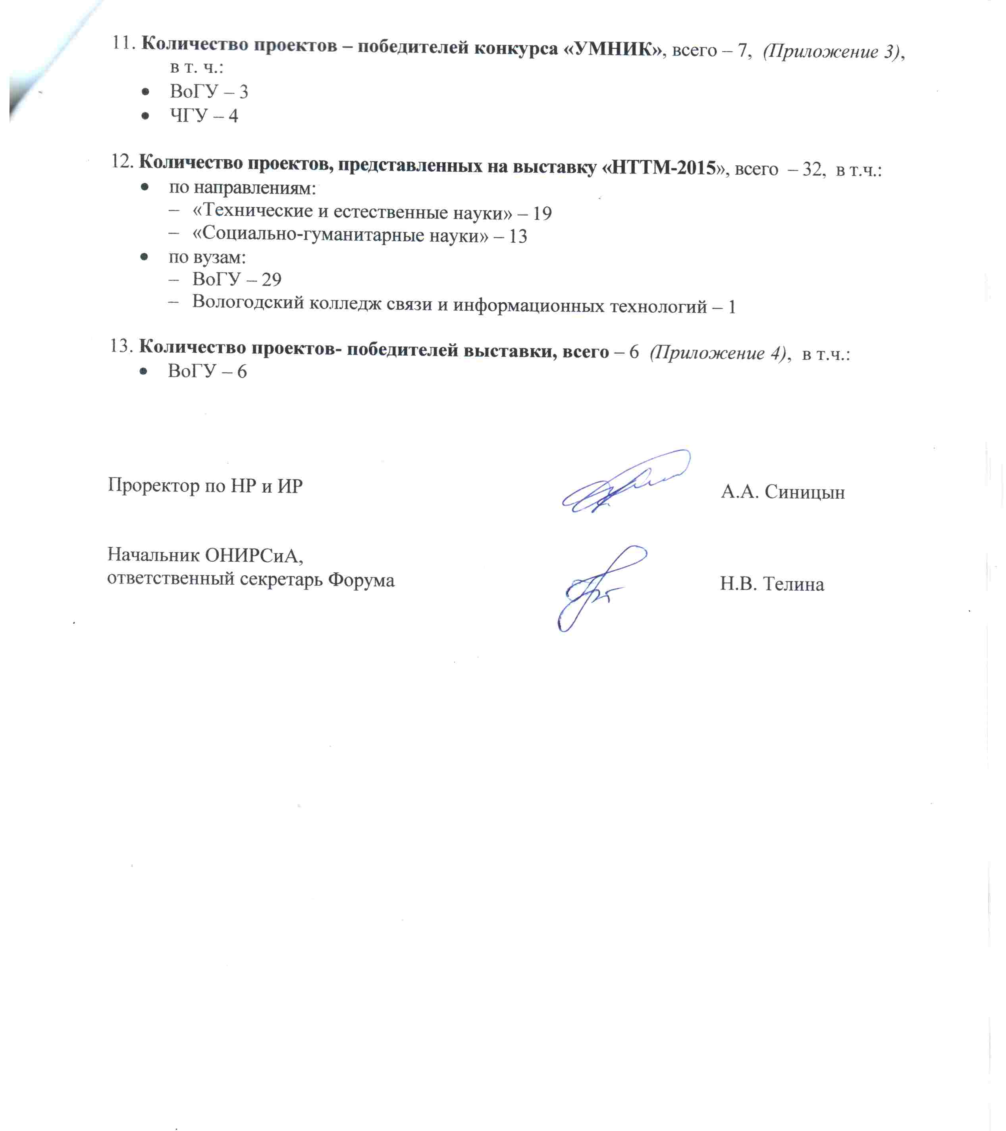

Приложение 1

УЧАСТНИКИ
Молодежного научного форума «Молодые исследователи – регионам»
Высшие учебные заведения
- Академия государственного управления при Президенте Республики Казахстан, Казахстан
- Академия ГПС МЧС России, Россия
- Академия права и управления ФСИН России г. Рязань, Россия
- Белорусский государственный аграрный технический университет, Белоруссия
- Белорусская государственная сельскохозяйственная академия, Белоруссия
- Белорусский государственный технологический университет, Белоруссия
- Белорусский государственный университет, Белоруссия
- Белорусский национальный технический университет, Белоруссия
- Бердянский государственный педагогический университет, Украина
- Бурятский государственный университет, Россия
- Бухарский государственный университет, Узбекистан
- Витебский государственный университет имени П.М. Машерова, Белоруссия
- Владимирский государственный университет им. А.Г. и Н.Г. Столетовых, Россия
- Вологодский государственный университет, Россия
- Вологодская государственная молочно-хозяйственная академия, Россия
- Вологодский институт права и экономики ФСИН России, Россия
- Воронежская государственная лесотехническая академия, Россия
- Воронежский институт ФСИН России, Россия
- Выборгский институт (филиал) Ленинградского государственного университета имени А.С. Пушкина, Россия
- Вятская государственная сельскохозяйственная академия, Россия
- Гомельский государственный университет имени Франциска Скорины, Белоруссия
- Грацкий университет имени Карла и Франца, Австрия
- Гродненский государственный университет имени Янки Купалы, Белоруссия
- Дипломатическая академия Украины при МИД Украины, Украина
- Житомирский национальный агроэкологический университет, Украина
- Зеленогурский университет, Польша
- Ивановский государственный политехнический университет, Россия
- Ивановская пожарно-спасательная академия ГПС МЧС России, Россия
- Инсбрукский университет имени Леопольда-Франца, Австрия
- Институт социально-экономического развития территорий Российской академии наук, Россия
- Казанский национальный исследовательский технологический университет, Россия
- Казанский (Приволжский) федеральный университет, Россия
- Костромской государственный технологический университет, Россия
- Курский государственный университет, Россия
- Лаппеенрантский технологический университет, Финляндия
- Ленинградский государственный университет имени А.С. Пушкина, Россия
- Луганский национальный университет имени Тараса Шевченко, Украина
- Луцкий национальный технический университет, Украина
- Могилевский государственный университет имени А.А. Кулешова, Белоруссия
- Мордовский государственный университет им. Н.П. Огарёва, Мордовия
- Московский архитектурный институт (Государственная академия), Россия
- Московский городской психолого-педагогический университет, Россия
- Московский государственный институт международных отношений (У) МИД РФ, Россия
- Московский государственный строительный университет, Россия
- Московский государственный университет имени М.В.Ломоносова, Россия
- Московский педагогический государственный университет, Россия
- Национальный исследовательский Томский политехнический университет, Россия
- Национальный исследовательский университет МЭИ, Россия
- Новгородский государственный университет, Россия
- Орловский государственный университет, Россия
- Павлодарский государственный университет имени С. Торайгырова, Казахстан
- Педагогический институт имени В.Г. Белинского Пензенского государственного университета, Россия
- Пензенского государственного университета, Россия
- Петербургский государственный университет путей сообщения Императора Александра I, Росссия
- Петрозаводский государственный университет, Россия
- Полтавский университет экономики и торговли, Украина
- Псковский государственный университет, Россия
- Псковский филиал Академии права и управления ФСИН России, Россия
- Российский государственный аграрный университет – МСХА имени К.А.Тимирязева, Россия
- Российский государственный педагогический университет имени А.И. Герцена, Россия
- Ростовский государственный строительный университет, Россия
- Самарский государственный архитектурно-строительный университет, Россия
- Санкт-Петербургский государственный архитектурно-строительный университет, Россия
- Санкт-Петербургский государственный политехнический университет, Россия
- Санкт-Петербургский государственный технологический институт (технический университет), Россия
- Санкт-Петербургский государственный университет, Россия
- Санкт-Петербургский государственный экономический университет филиал в г. Вологде, Россия
- Санкт-Петербургский университет государственной противопожарной службы МЧС России, Россия
- Северный (Арктический) федеральный университет имени М.В. Ломоносова, Россия
- Северо-Восточный федеральный университет имени М.К. Аммосова, Россия
- Северо-Западный институт (филиал) Университета имени О.Е. Кутафина (МГЮА), Россия
- Столичная финансово-гуманитарная академия (филиал в г. Вологда), Россия
- Сыктывкарский государственный университет, Россия
- Сыктывкарский лесной институт (филиал Санкт-Петербургского государственного лесотехнического университета), Россия
- Таразский государственный университет имени М.Х. Дулати, Казахстан
- Тихоокеанский государственный университет, Россия
- Тульский государственный университет, Россия
- Университет прикладных наук Саймаа, Финляндия
- Харьковский национальный университет радиоэлектроники, Россия
- Центрально-Европейский университет, Венгрия
- Череповецкий государственный университет, Россия
- Череповецкий военный инженерный институт радиоэлектроники, Россия
- Ярославский государственный педагогический университет имени К.Д. Ушинского, Россия
- Ярославский государственный университет имени П.Г. Демидова, Россия

Учреждения среднего профессионального образования
- Вологодский колледж связи и информационных технологий, Россия
- Вологодский педагогический колледж, Россия
- Вологодский политехнический техникум, Россия
- Вологодский строительный колледж, Россия

Общеобразовательные учебные заведения
- Вологодская кадетская школа-интернат имени Белозерского полка, Россия
- Вологодская гимназия № 2, Россия
- Вологодский лицей № 32, Россия
- Вологодский Многопрофильный Лицей, Россия
- Кирилловская средняя общеобразовательная школа, Россия
- Кубенская средняя общеобразовательная школа имени А. Ф. Клубова, Россия
- Первомайская средняя общеобразовательная школа, Россия
- Средняя общеобразовательная школа №1 с углублённым изучением английского языка г. Вологды, Россия
- Средняя общеобразовательная школа №2 г. Вологды, Россия
- Средняя общеобразовательная школа №8 г. Вологды, Россия
- Средняя общеобразовательная школа №21 г. Вологды, Россия
- Средняя общеобразовательная школа №24 г. Вологды, Россия
- Средняя общеобразовательная школа №28 г. Вологды, Россия
- Средняя общеобразовательная школа №93 г. Вологды, Россия

Предприятия и научно-исследовательские институты
1. Дворец детского и юношеского творчества имени А.А. Алексеевой, Россия
2. МУ «Всеволожский районный методический центр» Ленинградской области, Россия

Приложение 2

СПИСОК
победителей и призеров
Международной научной конференции «Молодые исследователи – регионам»

  - Секция «Машиностроение»
1 место – Левринц Кристина Йожефовна, Вологодский государственный университет
2 место – Зыкова Ирина Павловна, Вологодский государственный университет
3 место – Сернова Наталия Владимировна, Вологодский государственный университет
  - Секция «Информационные технологии в управлении организационными и техническими системами»
1 место – Саварин Артем Юрьевич, Вологодский государственный университет
2 место – Патрышев Александр Владимирович, Вологодский государственный университет
3 место – Копейкина Светлана Евгеньевна, Вологодский государственный университет
  - Секция «Управляющие и вычислительные системы в энергетике, производственной сфере и бизнесе»
1 место – Черепанов Игорь Николаевич, Санкт-Петербургский государственный университет
2 место – Корсаков Роман Николаевич, Вологодский государственный университет
3 место – Цветков Евгений Владимирович, Вологодский государственный университет
  - Секция «Биотехнология и медицинская техника»
1 место – Кузнецова Юлия Петровна, Вологодский государственный университет
2 место – Лукашенко Елена Ивановна, Вологодский государственный университет
3 место – Хотякова Анастасия Павловна, Вологодский государственный университет
  - Секция «Автомобильные дороги»
1 место – Корж Светлана Алексеевна, Вологодский государственный университет
2 место – Козырева Дарья Александровна, Вологодский государственный университет
3 место – Горин Павел Александрович, Казьмин Вячеслав Геннадьевич, Вологодский
государственный университет
  - Секция «Строительные конструкции и материалы»
1 место – Мошкова Евгения Александровна, Череповецкий государственный университет
2 место – Васильева Алёна Игоревна, Вологодский государственный университет
3 место – Жукова Илона Сергеевна, Вологодский государственный университет
  - Секция «Реставрации и реконструкции архитектурного наследия»
1 место – Ракова Наталия Николаевна, Вологодский государственный университет
2 место – Акимова Мария Сергеевна, Вологодский государственный университет
3 место – Карева Людмила Юрьевна, Вологодский государственный университет
  - Секция «Водное хозяйство»
1 место – Шафигуллина Алина Фаритовна, Вологодский государственный университет
2 место – Плешанов Артем Сергеевич, Вологодский государственный университет
3 место – Занин Роман Сергеевич, Вологодский государственный университет
  - Секция «Экология и природопользование»
1 место – Кухарь Нина Игоревна, Тихоокеанский государственный университет
2 место – Упадышева Милена Дмитриевна, Вологодский государственный университет
3 место – Труфанов Алексей Романович, Иванова Алёна Вадимовна, Вологодский государственный университет
  - Секция «Рекреационная география и туризм»
1 место – Гладова Анастасия Алексеевна, Вологодский государственный университет
2 место – Баскова Дина Владимировна, Вологодский государственный университет
3 место – Ермолаева Виктория Андреевна, Вологодский государственный университет
  - Секция «Биологическое разнообразие наземных и водных экосистем»
1 место – Бушуева Елизавета Алексеевна, Вологодский государственный университет
2 место – Кирьянова Валентина Николаевна, Вологодский государственный университет
3 место – Байкова Анна Владимировна, Вологодский государственный университет
  - Секция «Лесное хозяйство, лесозаготовка и деревообработка»
1 место – Васильева Виктория Олеговна, Русанова Вера Владимировна, Вологодский
институт права и экономики ФСИН России
2 место – Евтушенко Юлия Александровна, Снетилова Валерия Сергеевна, Вологодская
государственная молочно-хозяйственная академия им. Н.В. Верещагина
3 место – Кутькина Екатерина Дмитриевна, Неманова Инга Александровна, Вологодский
институт права и экономики ФСИН России
  - Секция «Инженерный бизнес и менеджмент»
1 место – Мохова Анна Леонидовна, Вологодский государственный университет
2 место – Киселев Алексей Васильевич, Вологодский государственный университет
3 место – Савинкина Наталья Петровна, Вологодский государственный университет
  - Секция «Управление социально-экономическими системами»
1 место – Смирнова Мария Александровна, Вологодский государственный университет
2 место – Талызина Полина Дмитриевна, Вологодский государственный университет
3 место – Востриков Иван Владимирович, Вологодский институт права и экономики ФСИН России
  - Секция «Региональная экономика»
1 место – Колеватых Елизавета Аркадьевна, Вологодский институт права и экономики ФСИН России
2 место – Никулина Анастасия Вячеславовна, Вологодский государственный университет
3 место – Малиновский Юрий Николаевич, Вологодский институт права и экономики ФСИН России
  - Секция «Экономика предприятий и отраслевых комплексов»
1 место – Краева Ольга Игоревна, Вологодский государственный университет
2 место – Романцов Ростислав Сергеевич, Вологодский государственный университет
3 место – Чучнева Виктория Романовна, Вологодский государственный университет
  - Секция «Экономические и управленческие проблемы современного образования»
1 место – Лебедева Надежда Юрьевна, Вятская государственная сельскохозяйственная
академия
2 место – Макарьина Яна Сергеевна, Вологодский государственный университет
3 место – Борисов Кирилл Игоревич, Saimaa University of Applied Science
  - Секция «Информационные технологии в образовании»
1 место – Корепина Татьяна Андреевна, Вологодский государственный университет
2 место – Парусова Ольга Александровна, Вологодский государственный университет
3 место – Широгоров Андрей Алексеевич, Вологодский государственный университет
  - Секция «Психологические проблемы современного образования»
1 место – Миронова Нелли Александровна, Вологодский государственный университет
2 место – Затейщикова Анна Андреевна, Вологодский государственный университет
3 место – Пономарева Наталья Викторовна, Вологодский государственный университет
  - Секция «Педагогические проблемы современного образования»
1 место – Попова Юлия Олеговна, Вологодский государственный университет
2 место – Олесенко Надежда Александровна, Вологодский государственный университет
3 место – Шишенко Екатерина Владимировна, Череповецкий государственный университет
  - Секция «Результаты педагогических и валеологических исследований»
1 место – Джуманазарова Анна Боймахматовна, Вологодский государственный университет
2 место – Олейник Полина Валентиновна, Вологодский государственный университет
3 место – Сафонов Владимир Юрьевич, Вологодский государственный университет
  - Секция «Современные тенденции развития социальной работы и социальной педагогики»
1 место – Малинина Наталия Сергеевна, Вологодский государственный университет
2 место – Бедарева Юлия Андреевна, Вологодский государственный университет
3 место – Прокудина Ксения Олеговна, Вологодский государственный университет
  - Секция «Актуальные проблемы психологии»
1 место – Комлева Дарья Павловна, Академия ФСИН России
2 место – Дубова Ольга Дмитриевна, Вологодский институт права и экономики ФСИН России
3 место – Сизова Татьяна Викторовна, Вологодский институт права и экономики ФСИН России
  - Секция «Социология и психология управления»
1 место – Кириллова Дарья Сергеевна, Вологодский государственный университет
2 место – Волынкина Полина Александровна, Вологодский институт права и экономики ФСИН России
3 место – Юркина Елена Михайловна, Вологодский государственный университет
  - Секция «Социально-культурный сервис и туризм»
1 место – Бойко Екатерина Александровна, Вологодский государственный университет
2 место – Назарова Анастасия Сергеевна, Вологодский государственный университет
3 место – Шабаков Алексей Анатолсьевич, Вологодский государственный университет
  - Секция «Философия»
1 место – Иванов Семён Леонидович, Вологодский государственный университет
2 место – Виноградова Анастасия Сергеевна, Вологодский государственный университет
3 место – Переломова Екатерина Алексеевна, Вологодский государственный университет
  - Секция «Лингвистика, перевод и лингводидактика»
1 место – Жирнова Дарья Ивановна, Вологодский государственный университет
2 место – Батова Евгения Александровна, Вологодский государственный университет
3 место – Лук Полина Александровна, Вологодский государственный университет
  - Секция «Язык, культура, коммуникация»
1 место – Черняева Марина Ивановна, Вологодский государственный университет
2 место – Шебалина Анастасия Юрьевна, Вологодский государственный университет
3 место – Конькова Екатерина Андреевна, Вологодский государственный университет
  - Секция «Художественное произведение в контексте культуры»
1 место – Ентус Никита Евгеньевич, Вологодский государственный университет
2 место – Чупина Ирина Юрьевна, Вологодский государственный университет
3 место – Фалько Ксения Анатольевна, Вологодский государственный университет
  - Секция «Актуальные проблемы отечественной и всеобщей истории»
1 место – Самойлов Денис Валерьевич, Вологодский государственный университет
2 место – Баконов Евгений Юрьевич, Вологодский государственный университет
3 место – Головачёва Елена Евгеньевна, Вологодский государственный университет
  - Секция «Актуальные проблемы юридической ответственности в публичном и частном праве»
1 место – Степаненко Ирина Юрьевна, Вологодский государственный университет
2 место – Подъельная Ольга Сергеевна, Вологодский государственный университет
3 место – Шиловская Ольга Петровна, Вологодский государственный университет
  - Секция «Актуальные проблемы юридических наук»
1 место – Кобыльников Виталий Павлович, Северо-Западный институт (филиал) Университета имени О.Е. Кутафина
2 место – Шестакова Надежда Андреевна, Вологодский институт права и экономики ФСИН России
3 место – Пичугина Анна Владимировна, Онищук Наталья Александровна, Северо-Западный институт (филиал) Университета имени О.Е. Кутафина
  - Секция «Гражданское общество и правовое государство глазами школьника»
1 место – Разумов Сергей Сергеевич, Вологодский многопрофильный лицей
2 место – Ванчиков Сергей Александрович, Вологодская кадетская школа-интернат
3 место – Глазунова Александра Романовна, средняя общеобразовательная школа
№1 с углублённым изучением английского языка
  - Секция «Юниоры в науке: исследования в области естественных наук»
1 место – Трошин Тимур Сергеевич, Вологодский многопрофильный лицей
2 место – Федулина Валентина Сергеевна, Первомайская средняя общеобразовательная школа
3 место – Зайцева Виктория Андреевна, Кирилловская средняя общеобразовательная школа
  - Секция «Юниоры в науке: исследования в области социально-гуманитарных наук»
1 место – Никандров Артем Олегович, Вологодский многопрофильный лицей
2 место – Зельева Мария Анатольевна, Лицей №32 г. Вологды
3 место – Карелина Ксения Николаевна, средняя общеобразовательная школа № 2 г. Великий Устюг
  - Секция «Архитектура и дизайн архитектурной среды»
1 место – Серова Мария Евгеньевна, Тарсукова Наталья Романовна, Вологодский государственный университет
2 место – Григорьева Ирина Сергеевна, Вологодский государственный университет
3 место – Поспелова Татьяна Владимировна, Вологодский государственный университет
  - Секция «Финансы и кредит»
1 место – Абрамова Алена Валерьевна, Вологодский государственный университет
2 место – Головко Ольга Владимировна, Вологодский государственный университет
3 место – Ушакова Татьяна Александровна, Вологодский государственный университет

Приложение 3

ПОБЕДИТЕЛИ
конкурса инновационных проектов по программе «УМНИК»
23-24 апреля 2015 года

1. Богачев Д.В., студент, Череповецкий государственный университет
Разработка многофункционального портативного дефектоскопа

2. Манойлов П.А., студент, Вологодский государственный университет
Разработка модульной системы гидродинамической обработки воздуха

3. Можаров В.В., студент, Череповецкий государственный университет
Разработка метода и технического средства оценки геометрических параметров листового и полосового проката

4. Горбунов Д.П., студент, Вологодский государственный университет
Разработка сервиса семантической обработки заявок в системах технической поддержки для ускорения обслуживания клиентов

5. Григорьева Е.Р., студент, Вологодский государственный университет
Разработка NLB-кластера виртуальных машин на одноранговой сети тонких клиентов

6. Лаврухин А.И., студент, Череповецкий государственный университет
Разработка системы тепловизионного контроля засыпи шихты доменных печей

7. Вахрамеев П.С., студент, Череповецкий государственный университет
Разработка супер-емкостей на основе твердых керамических растворов

Приложение 4

СПИСОК
победителей и призеров
Выставка научно-технического творчества молодежи НТТМ-2015

  - Технические и естственные науки
1 место - Терехова Елена Михайловна, Занин Роман Сергеевич, Вологодский государственный
университет «Разработка технологических решений по совершенствованию процессов
обработки осадков сточных вод»
2 место - Сизанова Анна Сергеевна, Вологодский государственный университет
«Устройство для защиты органов дыхания в условиях пониженных температур»
3 место - Булавина Екатерина Вячеславовна, Павлов Илья Николаевич, Вологодский
государственный университет «Эко-Город»

  - Социально-гуманитарные науки
1 место - Кашинцева Алена Александровна, Журавлева Диана Андреевна, Крюкова Анна
Васильевна, Вологодский государственный университет «Мир без границ»
2 место - Лапцова Евгения Сергеевна, Вологодский государственный университет
«Несмотря на кризисные срывы – к бизнесу гражданского PRорыва»
3 место - Щербакова Анна Александровна, Вологодский государственный университет
«Фабрика новаторов»

